高倍率无人机电池
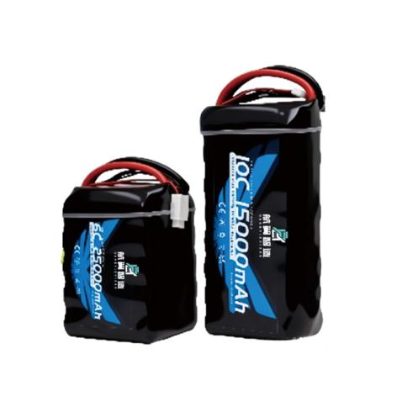
High-rate drone battery

产品应用 Product application
FPV穿越机、航模FPV等等。

产品特点 Product features
★成熟生产工艺，抗冲击能力强，循环寿命长；
★高能量密度230-270Wh/Kg;
★使用温度范围-20℃～60℃；

高 倍 率 无 人 机 电 池
容量（mAh）  Capacity(mAh) | 组合方式  Series/Parallel | 平台电压（v）  Discharge Platform Voltage(V) | 厚度*宽度*高度(mm)  Thickness*Width*Height(mm) | 重量（g）  Weight(g) | 倍率  Discharge Voltage
1650 | 6S1P | 22.2 | 42*47*84 | 280 | 10C
2600 | 6S1P | 22.2 | 32*47*141 | 395 | 10C
8000 | 6S1P | 22.2 | 50*62*169 | 1120 | 10C
9000 | 8S1P | 29.6 | 50*112*160 | 1835 | 10C
12000 | 6S1P | 22.2 | 57*76*188 | 1605 | 10C
10000 | 6S2P | 21.6 | 46*75*140 | 968 | 10C
10000 | 8S2P | 28.8 | 46*75*182 | 1250 | 10C
15000 | 6S3P | 21.6 | 66*75*140 | 1388 | 10C
15000 | 8S3P | 28.8 | 66*75*182 | 1812 | 10C
15000 | 12S3P | 36.0 | 66*75*268 | 2652 | 10C
20000 | 6S4P | 21.6 | 76*88*140 | 1812 | 10C
20000 | 12S4P | 36.0 | 76*88*268 | 3488 | 10C
25000 | 4S5P | 14.4 | 76*88*120 | 1525 | 10C

